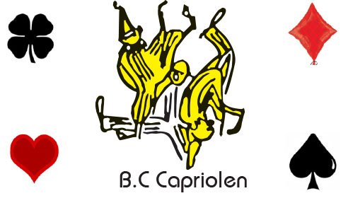

**Informatie over de Bridgecursussen bij Bridgeclub Capriolen**

Elk jaar in het najaar proberen we een **beginnerscursus** te organiseren

Dat kan zijn -bij voldoende cursisten – een middagcursus en een

avondcursus.

Dit is ook afhankelijk van de docent en de te gebruiken ruimte.

Er wordt les gegeven volgens de methode van de Nederlandse Bridge Bond.

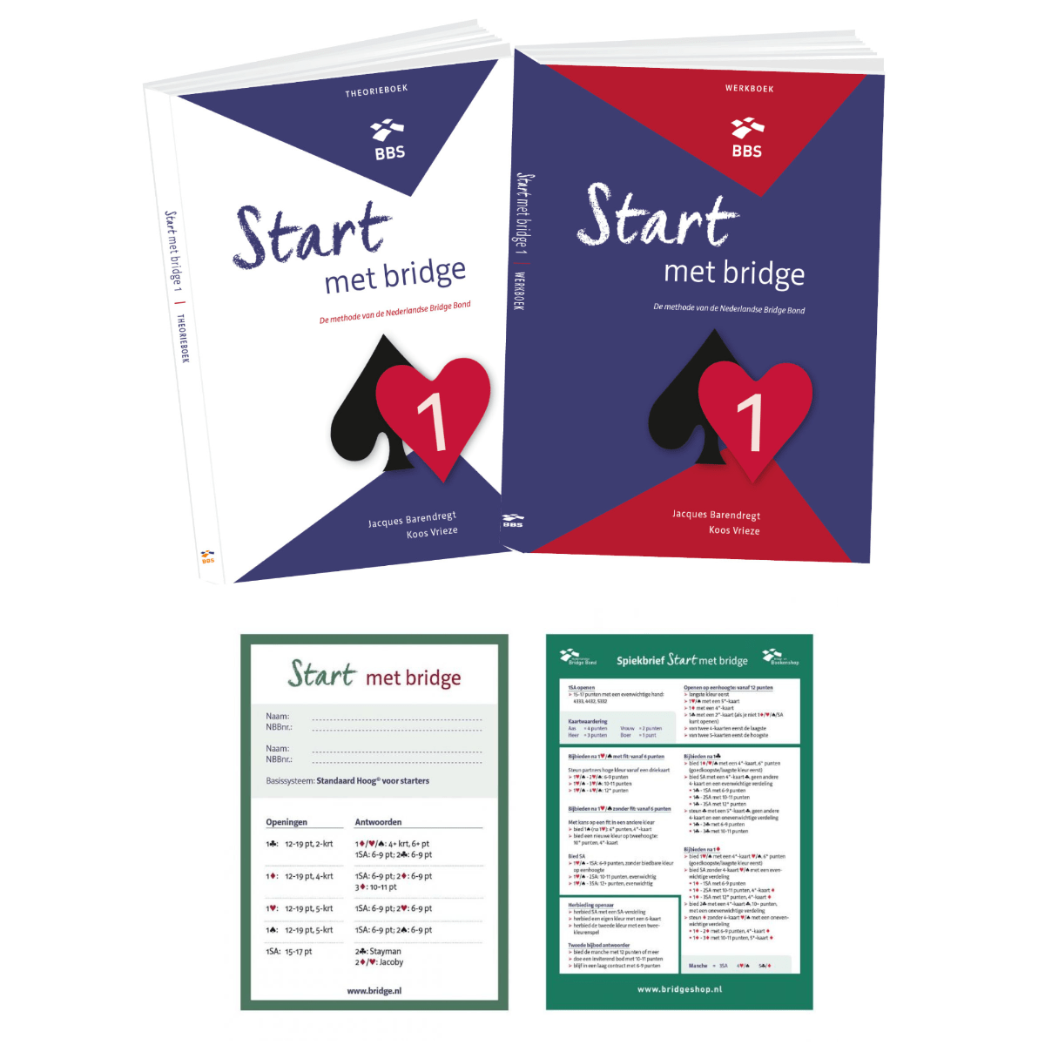

In het seizoen 2024-2025 is er een beginnerscursus gestart:

Cursusdata: maandagavond van 19.15 – 21.30 uur

September 30

Oktober     7, 14, 21 en 28

November    4, 11, 18,en 25

December     2, 9, en 16

Januari reserve dagen  6, 13, 20,

De kosten zijn: €95,00

Hierin zit de cursus, uw lesmateriaal en het lidmaatschap van de NBB

De lessen worden gegeven in Zalencentrum ’t Haske

Vegelinsweg 20 8501BA Joure.

Na het doorlopen van de cursus heeft u de basis van het spel geleerd en

kunt u thuis met vrienden een kaartje leggen.

Om u aan te sluiten bij de bridgeclub en de competitie van bijvoorbeeld Bridgeclub Capriolen is enige verdieping nodig.

Daartoe organiseren we: Bridgecursus 2

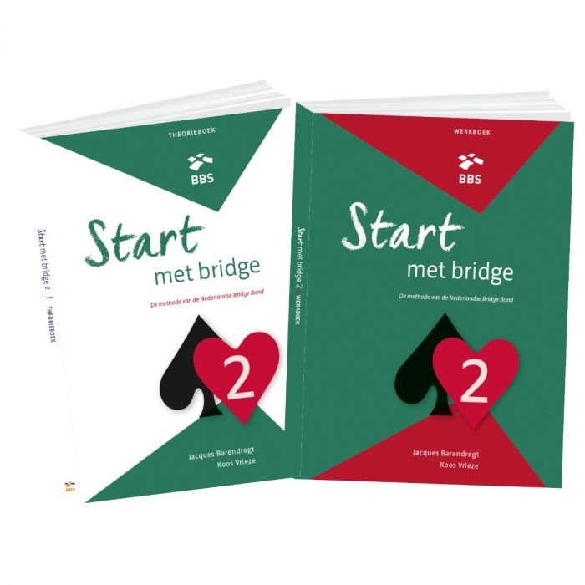

Start met Bridge 2 is een cursus van 12 lessen die ook door Bridgeclub Capriolen verzorgd wordt. Meestal is de start begin februari.

Ook deze cursus wordt gegeven in ’t Haske.

Na elke theorieles wordt er gespeeld met de opgedane kennis en zo leert u door vallen en opstaan steeds meer over het mooie spel bridge.

De kosten voor cursus 2 zijn €95,00

Ook hier wordt de aanschaf van het lesmateriaal door ons geregeld.

Na het afsluiten van cursus 2 wordt u door de Bridgeclub Capriolen geïntroduceerd in de club.

Het lidmaatschap is €70,00 per persoon per jaar.

U kunt meedoen aan één of twee competities die om de veertien dagen georganiseerd worden. Kijk hiervoor op de site van de club bij ‘Speelschema’: dinsdagmiddag of maandag avond.

Wilt u met beide competities meedoen? Dan kost dat €110,00 p.p. per jaar.